СТАРШИЕ ДОШКОЛЬНИКИ:
НАУЧИЛСЯ ИГРАТЬ САМ – НАУЧИ ДРУГОГО.
ВЫБИРАЕМ ВОДЯЩЕГО С ПОМОЩЬЮ СЧИТАЛОК

Добрый день, уважаемые родители!

Дети 5—6 лет более самостоятельны и активны, чем младшие дошкольники. Их движения становятся более точными, быстрыми, ловкими, они лучше ориентируются в пространстве, увереннее действуют в коллективе. С детьми этого возраста можно проводить игры и забавы, однако их привлекают более сложные двигательные задания.
Несмотря на достаточный двигательный опыт, самостоятельность и активность, дети старшего дошкольного возраста нуждаются в помощи и руководстве взрослого при организации подвижных игр и развлечений. Во время проведения игр и упражнений их надо приучать выполнять определенные правила, ибо это позволит экономить время на организацию и увеличить продолжительность игр.
Дети должны научиться:
- начинать и прекращать игры по сигналу взрослого или водящего; быстро и четко занимать места для начала игры; играть честно, без обмана; если был пойман или осален во время игры, быстро выходить на определенное место;
- во время ловли не ударять товарищей, не хватать за одежду, а легко касаться рукой;
- не наталкиваться во время бега на других, уметь ловко увертываться, а если кто-то нечаянно натолкнулся — не обижаться; не убегать далеко за границы площадки; если во время игры кто-то поскользнулся, упал — не смеяться над ним, а, наоборот, подбежать и помочь товарищу подняться;
- играть дружно, не зазнаваться при победе, но и не унывать после проигрыша.

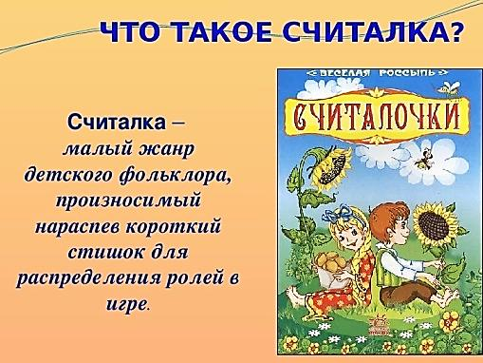
Чтобы у детей не возникли споры из-за того, кто будет водящим, ловишкой, кто начнет игру, нужно научить их простым народным считалкам, при помощи которых можно легко и быстро выбрать водящего. Дети быстро запоминают считалки и могут потом пользоваться ими самостоятельно.

Предлагаем Вам разучить с вашим ребенком считалки, которые ему пригодятся в игре с товарищами и во дворе, и в детском саду, и когда он пойдет учиться в школу.

- За морями, за горами,
За железными столбами,
На пригорке теремок,
На дверях висит замок.
Ты за ключиком иди
И замочек отомкни.

- Как за нашим за двором
Стоит чашка с творогом.
Прилетели две тетери,
Поклевали — улетели.
Поклевали — улетели,
На лугу зеленом
Сели!

- Зайчишка-трусишка
По полю бежал,
В огород забежал,
Капустку нашел,
Морковку нашел.
Сидит, грызет.
Хозяин идет!

- Пчелы в поле полетели,
Зажужжали, загудели.
Сели пчелы на цветы,
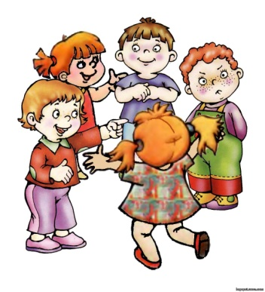
Мы играем — водишь ты!

- Жили - были сто ребят,
Все ходили в детский сад.
Все садились за обед,
Все съедали сто котлет.
А потом ложились спать.
Начинай считать опять.

- Тили-тели, птички пели.
Взвились, к лесу полетели.
Стали птички гнезда вить,
Кто не вьет, тому водить!

7. Шел баран
По крутым горам.
Вырвал травку,
Положил на лавку.
Кто травку возьмет,
Тот вон пойдет!

8. — Заяц белый,
Куда бегал?
— В лес дубовый!
— Что там делал?
— Лыки драл!
— Куда клал?
— Под колоду!
— Кто украл?
— Родион!
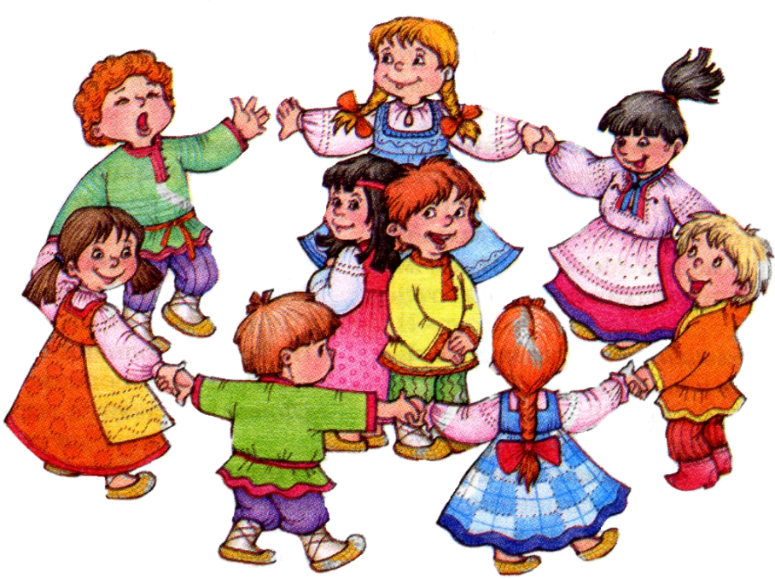
— Выйди вон!

9. Раз, два, три, четыре, пять,
Вышел зайчик погулять.
Вдруг охотник выбегает,
Прямо в зайчика стреляет.
Пиф! Паф! Не попал,
Серый зайчик убежал!

10. Катилося яблочко
Мимо сада,
Мимо огорода,
Мимо частокола.
Кто его поднимет,
Тот вон выйдет!

Дети, на которых приходятся последние слова считалок, оказываются водящими, ловишками или первыми начинают игру.

Есть старинные народные считалки, которые хотя и не имеют логического смысла, но очень нравятся детям по звучанию:

1. Первинчики, другинчики,
Летали голубенчики
По утренней росе,
По зеленой полосе.
Там яблоки, орешки,
Медок, сахарок.
Поди вон
В уголок.

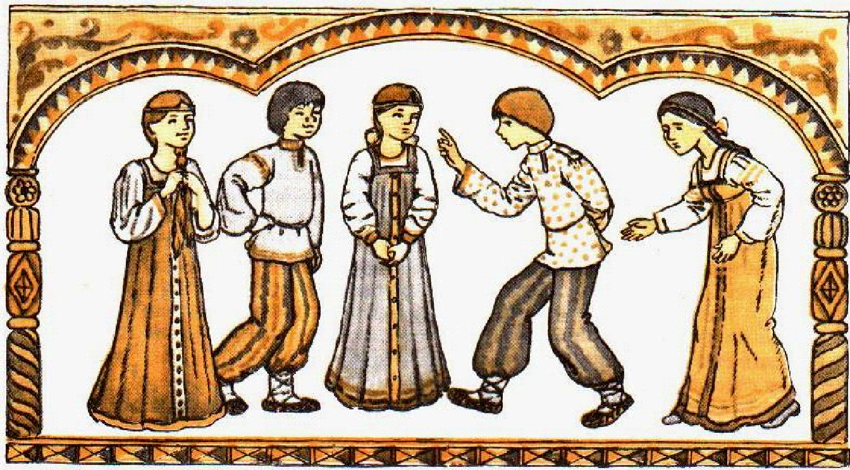
- Таря-Маря
В лес ходила,
Шишки ела —
Нам велела.
А мы шишки
Не едим, Таре-Маре
Отдадим!

- Тара-бара,
Домой пора —
Ребят кормить,
Телят поить,
Коров доить,
Тебе водить!

- Инцы-брынцы, Балалайка!
Инцы-брынцы, Поиграй-ка.
Инцы-брынцы, Не хочу!
Инцы-брынцы,
Вон пойду!

Надеемся, что данный материал поможет Вам провести время с ребёнком интересно, весело, а главное - полезно.

Желаем Вам ЗДОРОВЬЯ!

